Консультация для родителей

Как укрепить ребенку мышцы спины
Подготовка ребенка к школе – не простой и кропотливый труд. Мы стараемся научить ребенка считать и читать, писать и рисовать, развиваем в детях самостоятельность и умение взаимодействовать в коллективе. А задумывались ли вы над тем, готова ли спина ребенка встретиться с нагрузкой, которую подразумевает обучение в школе?
Ежедневно каждый первоклассник проводит в сидячем положении примерно 3 часа. А если ребенок делает домашнее задание, еще до 2 часов сидячего режима. Ну а когда отдых для ребенка заключается в просмотре телевизора и играх на компьютере, снова спина остается в неподвижном состоянии. Усугубляет ситуацию тот факт, что школьная или домашняя мебель не всегда подходят по росту ребенку или сам ребенок принимает за партой, за столом или в кресле неправильное положение. Но «заговор» против неокрепших мышц спины на этом не заканчивается, ребенок носит (чаще всего, на одном плече) тяжеленный рюкзак или сумку. Все это объясняет неутешительную статистику по развитию СКАЛИОЗА у школьников – около 85% детей в наше время страдают от различных дефектов позвоночника. К сожалению, занятые родители замечают видимое ухудшение осанки ребенка слишком поздно, когда нарушения приобретают стойкую форму. И лечение в таком случае занимает годы, а результат, чаще всего, частичный. Как же предотвратить ухудшение осанки ребенка? Путем регулярных мероприятий, направленных на укрепление всех мышц спины и брюшного пресса. Ведь только сильные мышцы способны удержать позвоночник растущего ребенка в правильном положении.
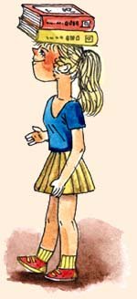
Посещение бассейна. Сделайте все, что от вас зависит, чтобы дать возможность вашему ребенку регулярно посещать плавательный бассейн. Плавание и упражнения в воде положительно влияют на мышечный тонус ребенка. А помимо крепких мышц ваш малыш приобретет хороший аппетит, крепкий, здоровый сон и станет более закаленным.
Танцы или гимнастика. Постарайтесь найти такой танцевальный кружок или гимнастическую студию, где на первом месте – здоровье ребенка. Большинство таких секций дают мышцам спины ребенка хорошую нагрузку, что благоприятно сказывается на осанке и общем самочувствии малыша.
Упражнения на турнике, лестнице и рукоходе. Выйдя гулять с ребенком на детскую площадку, не спешите усаживать малыша на качели или карусель. Помогайте ребенку взбираться на лестницы, висеть на турнике и перебирать руками на рукоходе. В этом случае ваша прогулка превратится в профилактику сколиоза, что очень ценно для здоровья малыша.
Лечебная физкультура дома. Если у вас нет возможности посещать бассейн, гимнастику или заниматься на площадке с ребенком, проводите с малышом дома ежедневно занятие лечебной физкультурой. Существуют комплексы упражнений, которые проводятся для детей, имеющих предрасположенность или дефекты осанки. Упражнения даются с названиями, чтобы физкультура проходила в интересной для ребенка, игровой форме.
Постелите на пол коврик для фитнесса и попросите ребенка лечь на него спиной.
Каждое упражнение делайте не менее 30 секунд, постепенно увеличивая время до 3 минут.

Комплекс упражнений для профилактики сколиоза у ребенка
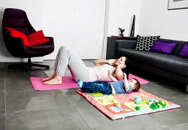
Упражнение 1. «Едем на велосипеде». Ребенок, лежа на спине «крутит» в воздухе воображаемые педали велосипеда, вперед и назад.
Упражнение 2. «Режем ножницами». Ребенок лежа на спине делает махи прямыми ногами горизонтально, при этом скрещивая ноги.
Упражнение 3. «Колобок покатился». Ребенок, сидя на коврике, подтягивает к себе ноги, согнутые в коленях, обхватывает их руками и начинает «качаться» на спине, каждый раз стараясь вернуться в положение сидя.
Упражнение 4. «Мост над дорогой». Ребенок лежит на спине, ноги согнуты в коленях, ступни стоят на полу, руки лежат вдоль туловища. Ребенок отрывает таз от пола и выгибается, стараясь поднять таз как можно выше, в таком положении остается 5 секунд и ложится.
Упражнение 5. «Акробат в цирке». Ребенок лежит на спине, руки вдоль туловища, поднимает прямые ноги и старается коснуться носками пола у себя за головой.
Упражнение 6. «Котенок». Ребенок стоит «на четвереньках», прогибает спину вниз, поднимая голову вверх, потом прогибает спину вверх, опуская голову вниз.
Упражнение 7. «Везем тачку». Ребенок стоит на «четвереньках», вы берете его за лодыжки ног и «водите» по комнате, а он перебирает руками по полу.
Упражнение 8. «Корзина для ягод». Ребенок лежит на животе, берет руками себя за лодыжки ног и тянется, как можно выше, образуя большую корзину.
Упражнение 9. «Пловец». Ребенок, лежа на животе, делает махи прямыми руками и ногами в воздухе, имитируя плавание.
Упражнение 10. «Пружинка». Ребенок, лежа на животе, отрывает от пола прямые руки и ноги и так замирает в воздухе на несколько секунд.
Упражнение 11. «Лодочка».
Ребенок, лежа на животе, отрывает от пола прямые руки и ноги и остается в таком положении как можно дольше. Время выполнения этого очень полезного упражнения, увеличивайте постепенно до нескольких минут (в это время ребенок не должен касаться руками или ногами пола).

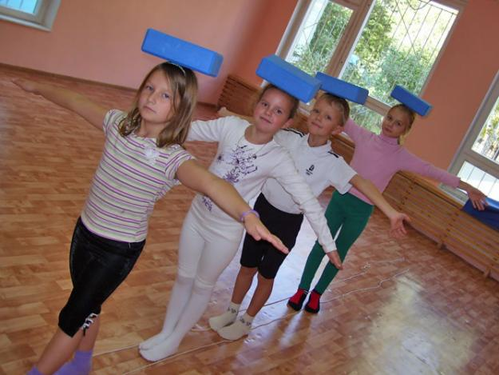

Что еще следует помнить
Уделите особое внимание питанию ребенка, достаточное количество белка и витаминов, поступающих в организм ребенка, помогут вашему дошкольнику быть стройным и бодрым.
И не забывайте о ежедневных прогулках на свежем воздухе, под воздействием ультрафиолета в организме ребенка будет вырабатываться полезный для костей витамин D.
